ΙΣΤΟΡΙΑ ΣΥΓΧΡΟΝΗΣ ΤΕΧΝΗΣ
Γ΄ ΤΑΞΗ ΕΝ.Ε.Ε.ΓΥ.-Λ.
4^{ο} ΘΕΜΑ
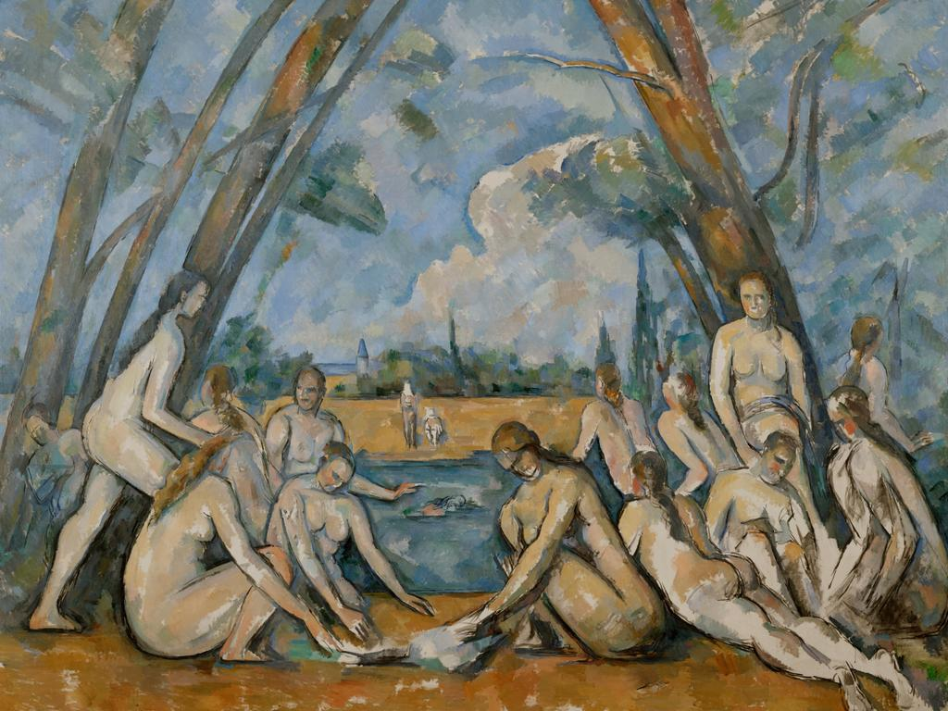

4.1.
- Ποιος είναι ο τίτλος του έργου; Ποιος είναι ο δημιουργός του; (μονάδες 4)
- Ποια στοιχεία της σύνθεσης προσδίδουν αρχιτεκτονική δομή και δύναμη στο έργο; (μονάδες 10)
- Για ποιο λόγο ο ζωγράφος ήθελε να «στερεοποιήσει τον ιμπρεσιονισμό», όπως έλεγε ο ίδιος; (μονάδες 11)
Μονάδες 25

